**Análisis de refactorización**

**Escuela: Universidad Veracruzana**

**Facultad: Facultad de Estadística e Informática**

**Programa: Licenciatura en Ingeniería en Sistemas y Tecnologías de la Información**

**Periodo: febrero - julio 2025**

**Semestre: 4°**

**Experiencia Educativa: Fundamentos de tecnología web**

**Académico: Rojano Cáceres José Rafael**

**Alumno: Bruno Olmos Roberto Alfredo**

**Matrícula: S23014150**

**Fecha: 12.05.2025**

**Índice**

Página 01 3

Sin module 3

Con module 3

Detalles 3

Página 02 4

Sin module 4

Con module 4

Detalles 4

Página 05 5

Sin module 5

Con module 5

Detalles 5

Página 06 6

Sin module 6

Con module 6

Detalles 6

Página 07 7

Sin module 7

Con module 7

Detalles 7

# Página 01

## Sin module

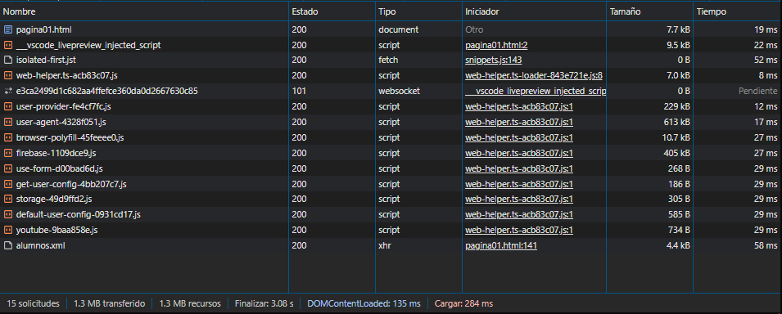

## Con module

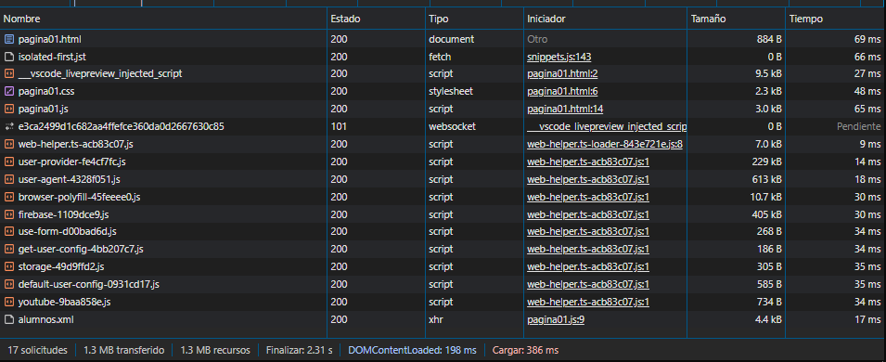

## Detalles

A pesar de tener la modulación bien hecha, la diferencia es negativa, con módulos tarda 102 ms más que sin módulo.

# Página 02

## Sin module

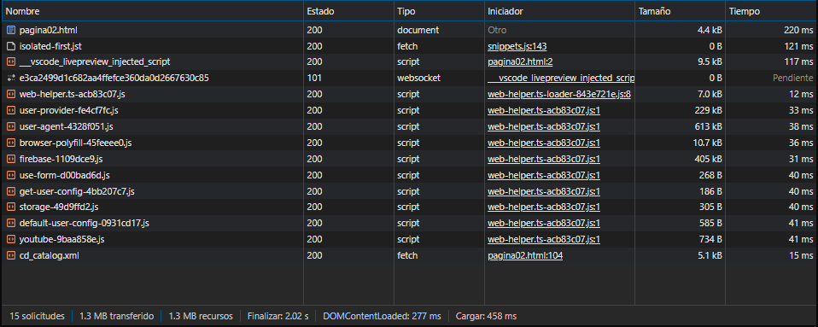

## Con module

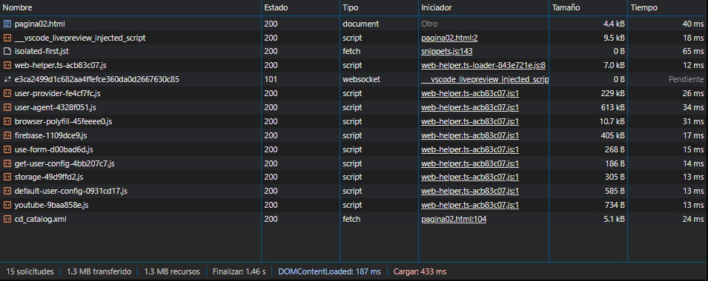

## Detalles

Aquí la diferencia fue positiva, con módulos tarda 25 ms menos que sin módulos.

# Página 05

## Sin module

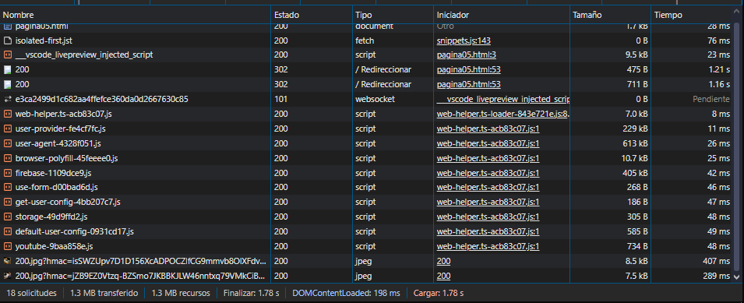

## Con module

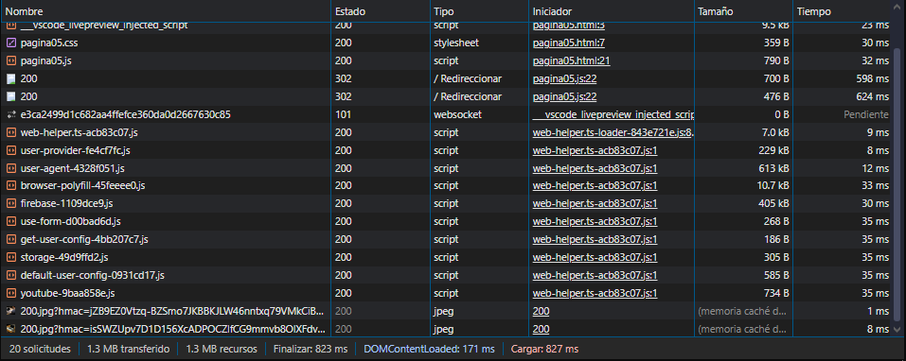

## Detalles

Aquí la diferencia fue muy positiva, con módulos tarda 953 ms menos que sin módulos.

# Página 06

## Sin module

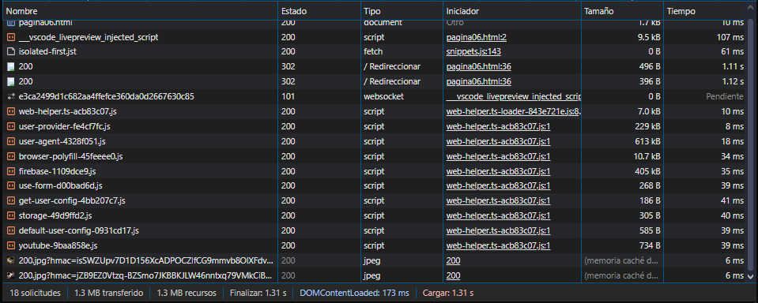

## Con module

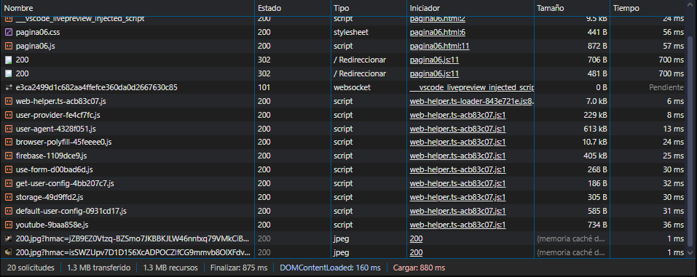

## Detalles

Aquí la diferencia fue positiva, con módulos tarda 430 ms menos que sin módulos.

# Página 07

## Sin module

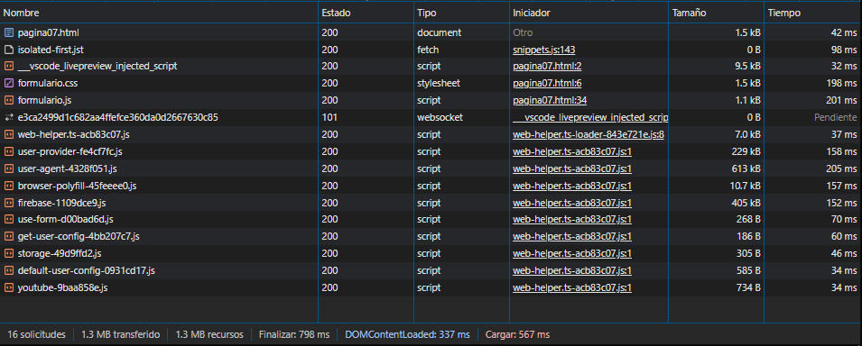

## Con module

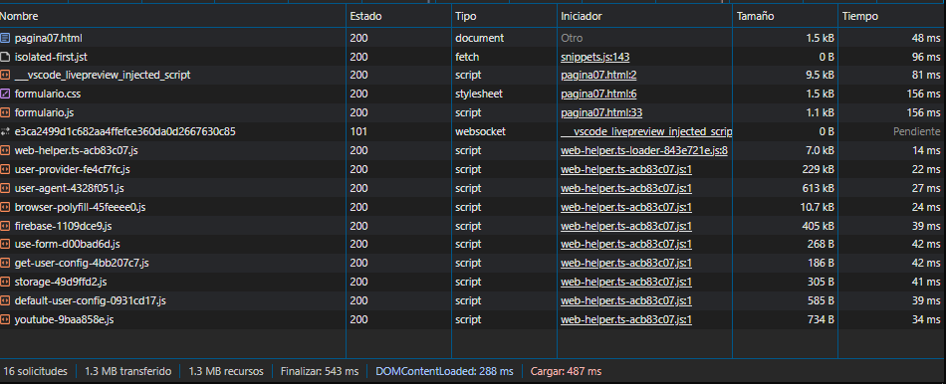

## Detalles

Aquí la diferencia fue positiva, con módulos tarda 80 ms menos que sin módulos.